Биография Баха
Иоганн Себастьян Бах (1685-1750) – великий немецкий композитор, органист, музыкальный педагог, мастер полифонии. Творчество Баха включает в себя более 1000 произведений различных жанров.

Детские годы
Родился (21) 31 марта 1685 года в городе Эйзенах. В маленьком Бахе изначально была заложена страсть к музыке, ведь его предки были профессиональными музыкантами.

Обучение музыке
В десятилетнем возрасте после смерти родителей, Иоганн Бах был взят на воспитание своим братом Иоганном Кристофом.
Он обучал будущего композитора игре на клавире, органе.
В 15 лет Бах поступил учиться в вокальную школу Имени Святого Михаила, в городе Люнебург. Там он знакомится с творчеством современных музыкантов, всесторонне развивается. Во время 1700-1703 начинается музыкальная биография Иоганна Себастьяна Баха. Им была написана первая органная музыка.

На службе
После окончания учёбы Иоганн Себастьян был направлен к герцогу Эрнсту на должность музыканта при дворе. Неудовлетворённость от зависимого положения заставляет его поменять работу. В 1704 году Бах получает должность органиста Новой церкви в Арндштадте. Краткое содержание статьи не даёт возможности подробно остановиться на творчестве великого композитора, но именно в это время им было создано много талантливых произведений. Сотрудничество с поэтом Кристианом Фридрихом Хенрици, придворным музыкантом Телемахом обогащало музыку новыми мотивами.
В 1707 Бах переезжает в Мюльхузен, продолжает работать церковным музыкантом и заниматься творчеством. Власти довольны его работой, композитор получает вознаграждение.

Личная жизнь
В 1707 году Бах женился на своей кузине Марии Барбаре. Он снова решил сменить работу, став на этот раз придворным органистом в Веймаре. В этом городе в семье музыканта рождаются шестеро детей. Трое умерли в младенчестве, а трое в будущем становятся известными музыкантами.
В 1720 году умерла жена Баха, но уже через год композитор снова женился, теперь на известной певице Анне Магдалине Вильгельм. Счастливая семья имела 13 детей.

Продолжение творческого пути
В 1717 году Баха переходит на службу к герцогу Анхальт – Кётенскому, высоко ценившему его талант. За период с 1717 по 1723 появились великолепные сюиты Баха (для оркестра, виолончели, клавиры).
В Кётене были написаны Бранденбургские концерты Баха, английская и французская сюиты.
В 1723 году музыкант получает место кантора и учителя музыки и латыни в церкви святого Фомы, затем становится музыкальным директором в Лейпциге. Широкий репертуар Иоганна Себастьяна Баха включал в себя как светскую, так и духовую музыку. За свою жизнь Иоганн Себастьян Бах успел побывать руководителем музыкальной коллегии. Несколько циклов композитора Баха использовали всевозможные инструменты («Музыкальное приношение», «Искусство фуги»)

Последние годы жизни
В последние годы жизни Бах быстро терял зрение. Музыку его тогда считали немодной, устаревшей. Несмотря на это, композитор продолжал работать. В 1747 году он создаёт цикл пьес под названием «Музыка приношения», посвящённый прусскому королю Фридриху Второму.

Людвиг ван Бетховен
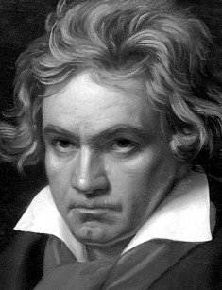

- 2
Имя:Людвигван Бетховен ( LudwigvanBeethoven )
Дата рождения: 16 декабря 1770 г.
Возраст: 56 лет
Дата смерти: 26 марта 1827 г.
Место рождения: Бонн, Германия
Рост: 157
Деятельность: композитор, скрипач, пианист, дирижёр
Семейное положение: не был женат

Людвиг ван Бетховен: биография
Людвиг Ван Бетховен – знаменитый глухой композитор, создавший 650 музыкальных произведений, которые признаны мировым достоянием классики. Жизнь талантливого музыканта ознаменована постоянной борьбой с трудностями и невзгодами.
Зимой 1770 года в бедном квартале Бонны родился Людвиг Ван Бетховен. Крещение младенца состоялось 17 декабря. Дед и отец мальчика отличаются певческим талантом, поэтому работают в придворной капелле. Детские годы малыша сложно назвать счастливыми, ведь постоянно пьяный отец и нищенское существование не содействуют развитию таланта.
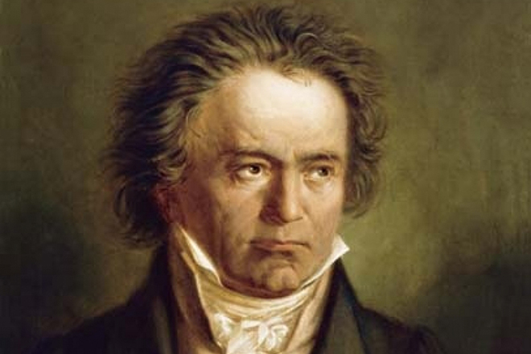Портрет Людвига Ван Бетховена
Людвиг с горечью вспоминает собственную комнатку, расположенную на чердаке, где стояли старый клавесин и железная кровать. Иоганн (папа) часто напивался до беспамятства и избивал супругу, вымещая зло. Периодически побои доставались и сыну. Мама Мария нежно любила единственного выжившего ребенка, пела малышу песни и как могла скрашивала серые безрадостные будни.
У Людвига в раннем возрасте проявились музыкальные способности, что сразу заметил Иоганн. Завидуя славе и таланту Амадея Моцарта, имя которого уже гремит в Европе, решил воспитать из собственного ребенка похожего гения. Теперь жизнь малыша наполнилась изнуряющими занятиями игры на фортепиано и скрипке.
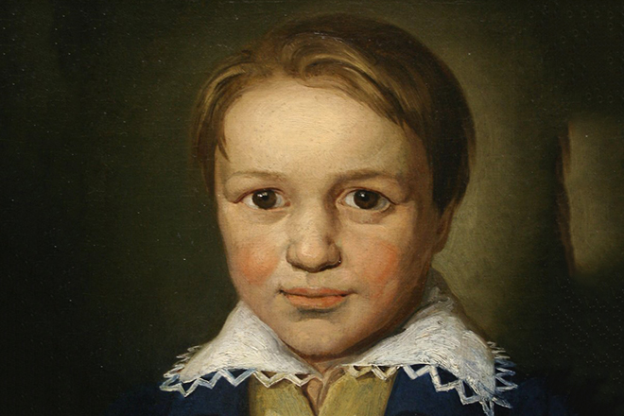Людвиг Ван Бетховен в детстве
Отец, выясняя одаренность мальчика, заставил упражняться одновременно на 5 инструментах - органе, клавесине, альте, скрипке, флейте. Юный Луи часами корпел над музицированием. Малейшие ошибки карались поркой и побоями. Иоганн приглашал к сыну учителей, чьи уроки по большей части бездарны и бессистемны.
Мужчина стремился быстро обучить Людвига концертной деятельности в надежде на гонорары. Иоганн даже попросил увеличения жалования на работе, пообещав устроить в капеллу архиепископа одаренного сына. Но семья не зажила благополучнее, так как деньги уходили на спиртное. В шестилетнем возрасте Луи, понукаемый отцом, дает концерт в Кельне. Но полученный гонорар оказался крошечным.
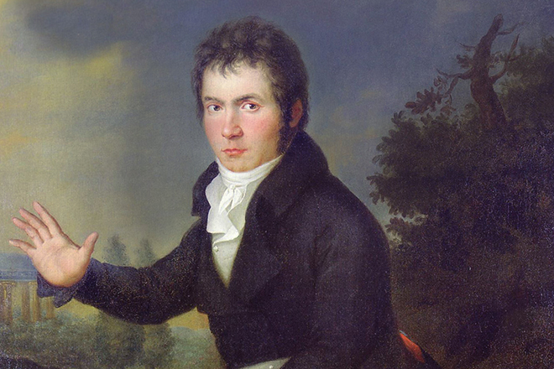Людвиг Ван Бетховен в молодости
Благодаря материнской поддержке юный гений начал импровизировать и конспектировать собственные произведения. Природа щедро одарила ребенка талантом, но развитие было сложным и мучительным. Людвиг так сильно погружался в мелодии, создающимися в сознании, что выйти из этого состояния самостоятельно не мог.
В 1782 году директором придворной капеллы назначают КристианаГотлобу, который становится учителем Луи. Мужчина рассмотрел в юнце проблески одаренности и занялся его образованием. Понимая, что музыкальные навыки не дают полноценного развития, прививает Людвигу любовь к литературе, философии и древним языкам. Шиллер, Гете, Шекспир становятся кумирами юного гения. Бетховен жадно изучает произведения Баха и Генделя, мечтая о совместной работе с Моцартом.
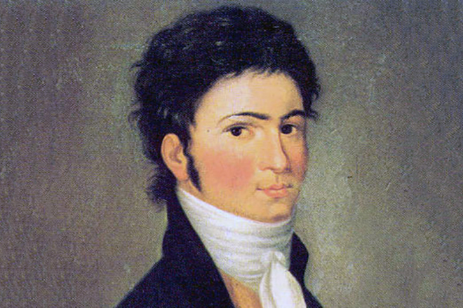Людвиг Ван Бетховен в молодости
Музыкальную столицу Европы, Вену, юноша впервые посетил в 1787 году, где познакомился с Вольфгангом Амадеем. Прославленный композитор, услышав импровизации Людвига, пришел в восторг. Изумленным присутствующим Моцарт сказал:
«Не отрывайте взора от этого мальчика. Однажды о нем заговорит мир».
Бетховен договорился с маэстро о нескольких уроках, которые пришлось прервать из-за болезни матери.
Вернувшись в Бонн и похоронив мать, юноша погрузился в отчаяние. Этот болезненный момент в биографии отрицательно сказался на творчестве музыканта. Юноша вынужден ухаживать за двумя младшими братьями и терпеть пьяные выходки отца. Молодой человек обратился за денежной помощью к принцу, который назначил семье довольствие в 200 талеров. Насмешки соседей и издевательства ребятни сильно ранили Людвига, который говорил, что выберется из нищеты и заработает деньги собственным трудом.
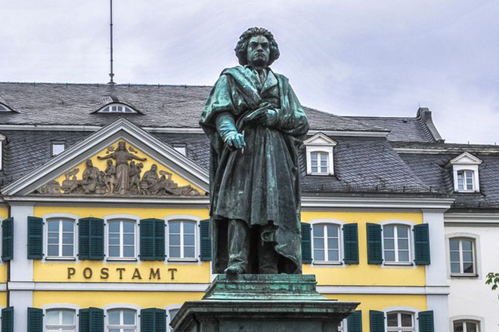Памятник Людвигу Ван Бетховену
Талантливый юноша нашел в Бонне покровителей, которые обеспечили свободный доступ на музыкальные собрания и салоны. Семейство Бройнинг взяло опеку над Луи, который обучал музыке их дочь Лорхен. Девушка вышла замуж за доктора Вегелера. До конца жизни учитель поддерживал дружеские отношения с этой парой.

Музыка
В 1792 году Бетховен отправился в Вену, где быстро нашел друзей-меценатов. Чтобы усовершенствовать навыки в инструментальной музыке обратился к Йозефу Гайдну, которому приносил на проверку собственные произведения. Отношения между музыкантами сразу же не заладились, так как Гайдна раздражал строптивый ученик. Затем юноша берет уроки у Шенка и Альбрехтсбергера. Вокальное письмо совершенствует вместе с Антонио Сальери, который ввел молодого человека в круг профессиональных музыкантов и титулованных особ.
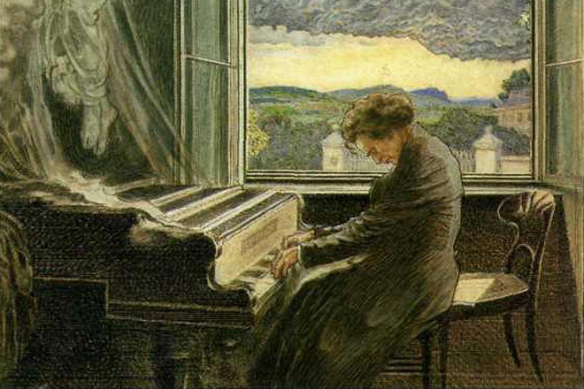Людвиг Ван Бетховен за пианино
Год спустя Людвиг Ван Бетховен создает музыку к «Оде Радости», написанной Шиллером в 1785 для масонской ложи. На протяжении жизни маэстро видоизменяет гимн, стремится к триумфальному звучанию композиции. Публика услышала симфонию, вызвавшую неистовый восторг, только в мае 1824.
Вскоре Бетховен становится модным пианистом Вены. В 1795 году состоялся дебют молодого музыканта в салоне. Сыграв три фортепианных трио и три сонаты собственного сочинения, очаровал современников. Присутствующие отметили бурный темперамент, богатство воображения и глубину чувства Луи. Три года спустя мужчину настигает страшная болезнь – тиннитус, которая развивается медленно, но верно.
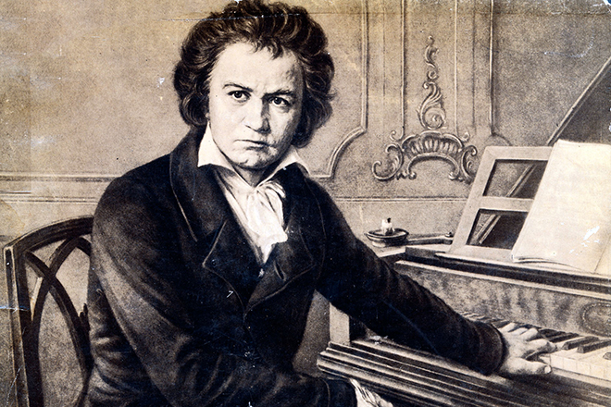Композитор Людвиг Ван Бетховен
Бетховен 10 лет скрывал недомогание. Окружающие даже не догадывались о начавшейся глухоте пианиста, а оговорки и ответы не впопад списывали на рассеянность и невнимательность. В 1802 пишет «Хайлигенштадтское завещание», адресованное братьям. В произведении Луи описывает собственные душевные страдания и волнение за будущее. Эту исповедь мужчина приказывает огласить только после смерти.
В письме к доктору Вегелеру присутствует строка: «Я не сдамся и возьму судьбу за глотку!». Жизнелюбие и экспрессия гения выразились в чарующей «Второй симфонии» и трех скрипичных сонатах. Понимая, что вскоре оглохнет окончательно, с рвением берется за работу. Этот период считается расцветом творчества гениального пианиста.
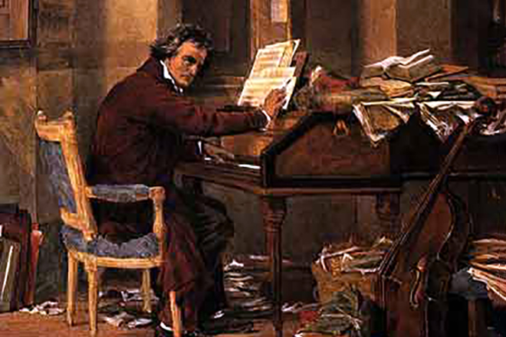Людвиг Ван Бетховен пишет вторую симфонию
«Пасторальная симфония» 1808 года состоит из пяти частей и занимает отдельное место в жизни мастера. Мужчина любил отдыхать в отдаленных деревушках, общался с природой и обдумывал новые шедевры. Четвертая часть симфонии называется «Гроза. Буря», где мастер передает разгул разбушевавшейся стихии, используя фортепиано, тромбоны и флейту-пикколо.
В 1809 от дирекции городского театра Людвигу поступило предложение о написании музыкального сопровождения к драме «Эгмонт» Гёте. В знак уважения к творчеству писателя пианист отказался от денежного вознаграждения. Мужчина писал музыку параллельно театральным репетициям. Актриса Антония Адамбергер пошутила над композитором, признавшись тому в отсутствии певческого таланта. В ответ на недоуменный взгляд умело исполнила арию. Бетховен не оценил юмора и сурово сказал:
«Вижу, исполнять увертюры Вы все-таки можете, пойду и напишу эти песни».
С 1813 по 1815 пишет уже меньше произведений, так как окончательно теряет слух. Блестящий ум находит выход из положения. Луи, чтобы «услышать» музыку, пользуется тонкой деревянной палочкой. Один кончик пластинки зажимает зубами, а другой прислоняет к передней панели инструмента. И благодаря передающейся вибрации чувствует звучание инструмента.
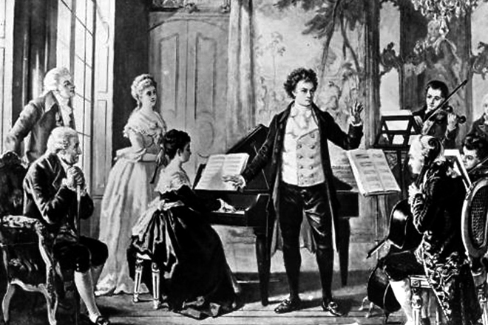Людвиг Ван Бетховен в обществе
Композиции этого жизненного периода наполнены трагизмом, глубиной и философским смыслом. Произведения величайшего музыканта становятся классикой для современников

Личная жизнь
История личной жизни одаренного пианиста на редкость трагична. Людвиг в кругу аристократической элиты считался простолюдином, поэтому не имел права претендовать на благородных девиц. В 1801 году влюбился в юную графиню Жюли Гвиччиарди. Чувства молодых людей не были обоюдными, так как девушка одновременно встречалась и с графом фон Галленбергом, за которого вышла замуж через два года после знакомства. Любовные терзания и горечь потери возлюбленной композитор выразил в «Лунной сонате», которая стала гимном неразделенной любви.
С 1804 по 1810 Бетховен страстно влюблен в Жозефину Брунсвик – вдову графа Йозефа Дейма. Женщина увлеченно отвечает на ухаживания и письма пылкого возлюбленного. Но роман закончился по настоянию родственников Жозефины, которые уверены, что простолюдин не станет стоящим кандидатом в супруги. После болезненного разрыва мужчина из принципа делает предложение Терезе Мальфатти. Получает отказ и пишет шедевральную сонату «К Элизе».
Пережитые душевные волнения настолько огорчили впечатлительного Бетховена, что он решил провести остаток жизни в гордом одиночестве. В 1815, после смерти брата, оказался втянутым в судебную тяжбу, связанную с опекой над племянником. Мать ребенка характеризуется репутацией гулящей женщины, поэтому суд удовлетворил требования музыканта. Вскоре выяснилось, что Карл (племянник) унаследовал вредные привычки матери.
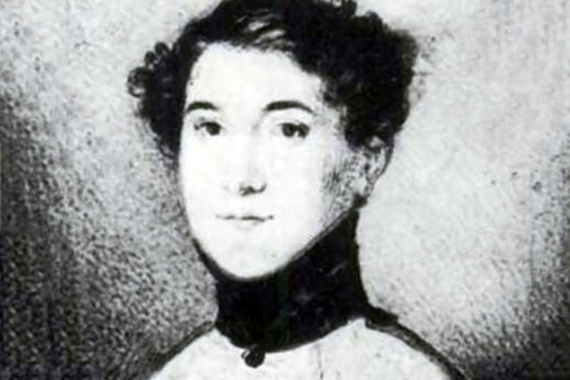Карл, племянник Людвига Ван Бетховена
Дядя воспитывает мальчика в строгости, пытается привить любовь к музыке и искоренить алкогольную и картежную зависимость. Не имея собственных детей, мужчина не опытен в наставлениях и не церемонится с избалованным юношей. Очередной скандал приводит парня к попытке суицида, которая оказалась неудачной. Людвиг отправляет Карла в армию.

Смерть
В 1826 году Луи простудился и заболел воспалением легких. К легочной болезни присоединились желудочные боли. Доктор неправильно рассчитал дозировку лекарства, поэтому недомогание ежедневно прогрессировало. 6 месяцев мужчина прикован к постели. В это время Бетховена навещали друзья, пытающиеся облегчить страдания умирающего.
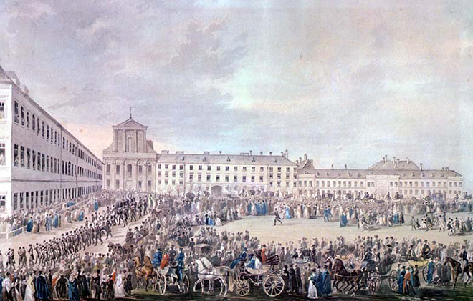Похороны Людвига Ван Бетховена
Талантливый композитор умер на 57 году жизни – 26 марта 1827 года. В этот день за окнами бушевала гроза, а миг смерти ознаменован страшным громовым раскатом. При вскрытии выяснилось, что у мастера разложилась печень и повреждены слуховые и прилегающие нервы. В последний путь Бетховена провожает 20 000 горожан, похоронную процессию возглавляет Франц Шуберт. Музыканта погребли на Вэрингском кладбище Церкви Святой Троицы

Интересные факты
- В 12-летнем возрасте опубликовал сборник вариаций для клавишных инструментов.
- Считался первым музыкантом, которому городской совет назначил денежное пособие.
- Написал 3 любовных письма к «Бессмертной Возлюбленной», найденных только после смерти.
- Бетховеном написана единственная опера, названная «Фиделио». Больше подобных произведений в биографии мастера нет.
- Величайшим заблуждением современников считается то, что Людвиг написал следующие произведения: «Музыка ангелов» и «Мелодия слез дождя». Эти композиции созданы другими пианистами.
- Ценил дружбу и помогал нуждающимся.
- Мог одновременно работать над 5 произведениями.
- В 1809, когда Наполеон бомбардировал город, переживал, что от взрывов снарядов потеряет слух. Поэтому прятался в подвале дома и закрывал уши подушками.
- В 1845 в Боне открыли первый памятник, посвященный композитору.
- В основу песни «Битлз» «Because» положена «Лунная соната», проигранная в обратном порядке.
- Гимном Евросоюза назначена «Ода к Радости».
- Умер от отравления организма свинцом из-за врачебной ошибки.
- Современные психиатры считают, что страдал биполярным расстройством.
- Фотографии Бетховена напечатаны на немецких почтовых марках.

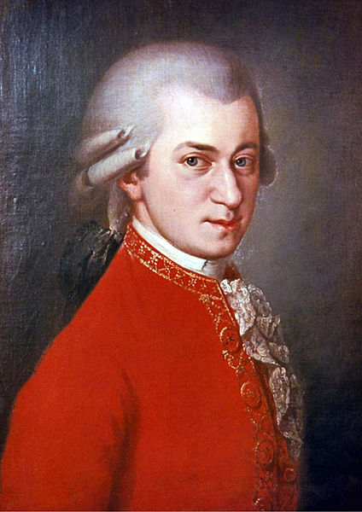
Вольфганг Амадей Моцарт, полное имя Иоганн Хризостом Вольфганг Теофил

Биография
Моцарт родился 27 января 1756 года в Зальцбурге, бывшем тогда столицей Зальцбургского архиепископства, теперь этот город находится на территории Австрии. На второй день после рождения он был крещён в соборе святого Руперта. Запись в книге крещений даёт его имя на латыни как JohannesChrysostomusWolfgangusTheophilus (Gottlieb) Mozart. В этих именах первые два слова — имя святого Иоанна Златоуста, не использующееся в повседневной жизни, а четвёртое при жизни Моцарта варьировалось: лат. Amadeus, нем. Gottlieb, итал. Amadeo, что значит «возлюбленный Богом». Сам Моцарт предпочитал, чтобы его называли Вольфганг.

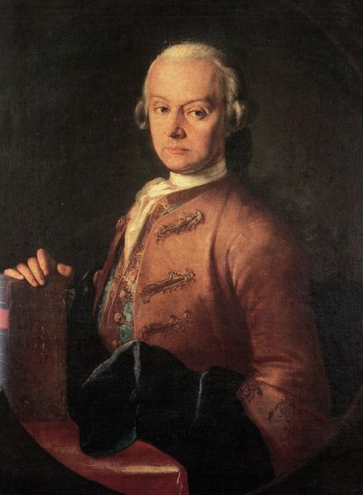
Леопольд Моцарт

Музыкальные способности Моцарта проявились в очень раннем возрасте, когда ему было около трёх лет. Его отец Леопольд был одним из ведущих европейских музыкальных педагогов. Его книга «Опыт основательной скрипичной школы» (нем. VersucheinergrundlichenViolinschule) была опубликована в 1756 году — в год рождения Моцарта, выдержала много изданий и была переведена на множество языков, в том числе и на русский. Отец обучил Вольфганга основам игры на клавесине, скрипке и органе.
В Лондоне малолетний Моцарт был предметом научных исследований, а в Голландии, где во время постов строго изгонялась музыка, для Моцарта было сделано исключение, так как в его необычайном даровании духовенство усматривало перст Божий.

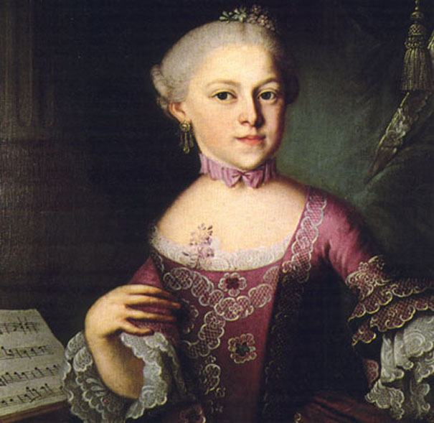
Мария Анна Моцарт, старшая сестра Вольфганга Амадея

В 1762 году отец Моцарта предпринял с сыном и дочерью Анной, также замечательной исполнительницей на клавесине, артистическое путешествие в Мюнхен и Вену, а затем и во многие другие города Германии, Париж, Лондон, Голландию, Швейцарию. Всюду Моцарт возбуждал удивление и восторг, выходя победителем из труднейших испытаний, которые ему предлагались людьми как сведущими в музыке, так и дилетантами. В 1763 году изданы в Париже первые сонаты Моцарта для клавесина и скрипки. С 1766 по 1769 годы, живя в Зальцбурге и Вене, Моцарт изучал творчество Генделя, Страделла, Кариссими, Дуранте и других великих мастеров. По повелению императора Иосифа II Моцарт написал за несколько недель оперу «Мнимая простушка» (итал. LaFintasemplice), но члены итальянской труппы, в руки которых попало это произведение 12-летнего композитора, не пожелали исполнять музыку мальчика, и их интриги были столь сильны, что его отец не решился настаивать на исполнении оперы.
1770—1774 годы Моцарт провёл в Италии. В 1771 году в Милане, опять же при противодействии театральных импресарио, всё же была поставлена опера Моцарта «Митридат, царь Понтийский» (итал. Mitridate, RediPonto), которая была принята публикой с большим энтузиазмом. С таким же успехом была дана и вторая его опера, «LucioSulla» (Луций Сулла) (1772 год). Для Зальцбурга Моцарт написал «Сон Сципиона» (итал. IlsognodiScipione), по поводу избрания нового архиепископа, 1772 год, для Мюнхена — оперу «LabellafintaGiardiniera», 2 мессы, офферторий (1774 год). Когда ему минуло 17 лет, среди его произведений насчитывались уже 4 оперы, несколько духовных стихотворений, 13 симфоний, 24 сонаты, не говоря о массе более мелких композиций.
В 1775—1780 годах, несмотря на заботы о материальном обеспечении, бесплодную поездку в Мюнхен, Мангейм и Париж, потерю матери, Моцарт написал, среди прочего, 6 клавирных сонат, концерт для флейты и арфы, большую симфонию № 31 D-dur, прозванную Парижской, несколько духовных хоров, 12 балетных номеров.
В 1779 году Моцарт получил место придворного органиста в Зальцбурге (сотрудничал с Михаэлем Гайдном). 26 января 1781 года в Мюнхене с огромным успехом была поставлена опера «Идоменей». С «Идоменея» начинается реформа лирико-драматического искусства. В этой опере видны ещё следы староитальянской operaseria (большое число колоратурных арий, партия Идаманта, написанная для кастрата), но в речитативах и в особенности в хорах ощущается новое веяние. Большой шаг вперёд замечается и в инструментовке. Во время пребывания в Мюнхене Моцарт написал для мюнхенской капеллы офферторий «MisericordiasDomini» — один из лучших образцов церковной музыки конца XVIII века. С каждой новой оперой творческая сила и новизна приёмов Моцарта проявлялись всё ярче и ярче. Опера «Похищение из сераля» (нем. DieEntfuhrungausdemSerail), написанная по поручению императора Иосифа II в 1782 году, была принята с энтузиазмом и вскоре получила большое распространение в Германии, где её стали считать первой национальной немецкой оперой. Она была написана во время романтических отношений Моцарта с Констанцей Вебер, которая впоследствии стала его женой.
Несмотря на успех Моцарта, его материальное положение было не блестящим. Оставив место органиста в Зальцбурге и пользуясь скудными щедротами венского двора, Моцарт для обеспечения своей семьи должен был давать уроки, сочинять контрдансы, вальсы и даже пьесы для стенных часов с музыкой, играть на вечерах венской аристократии (отсюда его многочисленные концерты для фортепиано). Оперы «L’ocadelCairo» (1783 год) и «Losposodeluso» (1784 год) остались неоконченными.
В 1783—1785 годах созданы 6 знаменитых струнных квартетов, которые Моцарт посвятил Йозефу Гайдну, мастеру этого жанра, и которые тот принял с величайшим почтением. К этому же времени относится его оратория «Davidepenitente» (Кающийся Давид).
С 1786 года начинается необычайно плодовитая и неустанная деятельность Моцарта, которая была главной причиной расстройства его здоровья. Примером невероятной быстроты сочинения может служить опера «Женитьба Фигаро», написанная в 1786 году в 6 недель и, тем не менее, поражающая мастерством формы, совершенством музыкальной характеристики, неиссякаемым вдохновением. В Вене «Женитьба Фигаро» прошла почти незамеченной, но в Праге она вызвала необычайный восторг. Не успел соавтор Моцарта Лоренцо да Понте закончить либретто «Женитьбы Фигаро», как ему пришлось по требованию композитора спешить с либретто «Дон-Жуана», которого Моцарт писал для Праги. Это великое произведение, не имеющее аналогов в музыкальном искусстве, увидело свет в 1787 году в Праге и имело ещё больший успех, чем «Женитьба Фигаро».
Гораздо меньший успех выпал на долю этой оперы в Вене, вообще относившейся к Моцарту холоднее, чем другие центры музыкальной культуры. Звание придворного композитора с содержанием в 800 флоринов (1787 год), было весьма скромной наградой за все труды Моцарта. Тем не менее, он был привязан к Вене, и когда в 1789 году, посетив Берлин, он получил приглашение стать во главе придворной капеллы Фридриха-Вильгельма II с содержанием в 3 тысячи талеров, то всё же не решился оставить Вену.
Однако множество исследователей жизни Моцарта утверждают, что ему не было предложено место при прусском дворе. Фридрих Вильгельм II лишь сделал заказ на шесть простых фортепьянных сонат для своей дочери и шесть струнных квартетов для него самого. Моцарт не хотел признавать, что поездка в Пруссию провалилась, и сделал вид, будто Фридрих Вильгельм II пригласил его на службу, но из уважения к Иосифу II он от места отказался. Заказ, полученный в Пруссии, придавал его словам видимость правды. Денег, вырученных во время поездки, было мало. Их едва хватило на уплату долга в 100 гульденов, которые были взяты у брата масона Гофмеделя на дорожные расходы.[2][3]
После «Дон-Жуана» Моцарт сочиняет 3 наиболее известные симфонии: № 39 ми-бемоль мажор (KV 543), № 40 соль минор (KV 550) и № 41 до мажор «Юпитер» (KV 551), написанные в течение полутора месяцев в 1788 году; из них в особенности знамениты две последние. В 1789 году Моцарт посвятил прусскому королю струнный квартет с партией концертирующей виолончели (ре мажор).

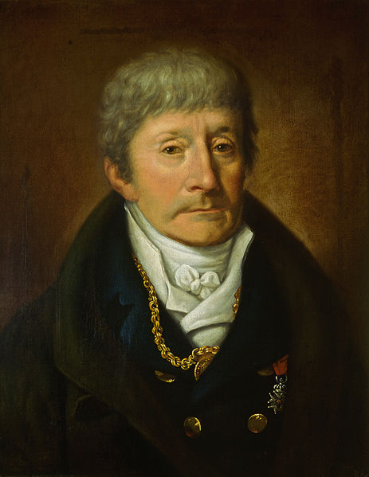
Антонио Сальери

После смерти императора Иосифа II (1790 год) материальное положение Моцарта оказалось настолько безвыходным, что он должен был уехать из Вены от преследований кредиторов и артистическим путешествием хоть немного поправить свои дела. Последними операми Моцарта были «Cosifantutte» (1790 год), «Милосердие Тита» (1791 год), заключающая в себе чудные страницы, несмотря на то, что была написана в 18 дней для коронации императора Леопольда II, и наконец, «Волшебная флейта» (1791 год), имевшая колоссальный успех, чрезвычайно быстро распространившийся. Эта опера, в старых изданиях скромно названная опереттой, вместе с «Похищением из Сераля» послужила основанием самостоятельного развития национальной немецкой оперы. В обширной и разнообразной деятельности Моцарта опера занимает самое видное место. В мае 1791 года Моцарт поступил на неоплачиваемую должность ассистента капельмейстера Кафедрального собора Святого Стефана, рассчитывая занять место капельмейстера после смерти тяжелобольного Леопольда Хофмана; Хофман, однако, его пережил.
Мистик по натуре, Моцарт много работал для церкви, но великих образцов в этой области он оставил немного: кроме «MisericordiasDomini» — «Aveverumcorpus» (KV 618), (1791 год) и величественно-горестный Реквием (KV 626), над которым Моцарт неустанно, с особенной любовью, работал в последние дни жизни. Интересна история написания «Реквиема». Незадолго до смерти Моцарта посетил некий таинственный незнакомец во всем черном и заказал ему «Реквием» (траурную заупокойную мессу). Как установили биографы композитора, это был граф Франц фон Вальзегг-Штуппах, решивший выдать купленное сочинение за собственное. Моцарт погрузился в работу, но недобрые предчувствия не покинули его. Таинственный незнакомец в чёрной маске, «чёрный человек» неотступно стоит перед его глазами. Композитору начинает казаться, что эту заупокойную мессу он пишет для себя… Работу над незавершённым «Реквиемом», по сегодняшний день потрясающим слушателей скорбным лиризмом и трагической выразительностью, закончил его ученик Франц КсаверЗюсмайер, ранее принимавший некоторое участие в сочинении оперы «Милосердие Тита».

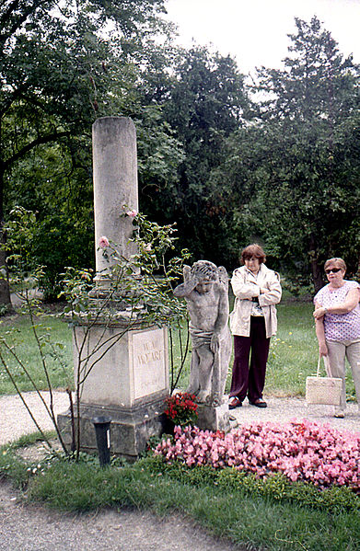
Вена. Кенотаф Моцарта.

Умер Моцарт 5 декабря в 00-55 часов ночи 1791 года от неустановленной болезни. Тело его нашли вздутым, мягким и эластичным, как это бывает при отравлениях. Этот факт, а также некоторые другие обстоятельства, связанные с последними днями жизни великого композитора, дали основание исследователям отстаивать именно эту версию причины его смерти. Похоронен Моцарт был в Вене, на кладбище Святого Марка в общей могиле, так что само место захоронения осталось неизвестным. В память о композиторе на девятый день после его смерти в Праге при огромном стечении народа 120 музыкантами исполнялся «Реквием» Антонио Розетти.
Творчество

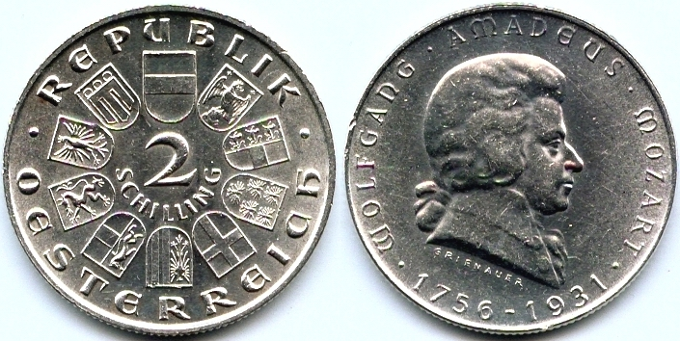
2 шиллинга 1931 г. — австрийская памятная монета, посвящённая 175-летию со дня рождения Моцарта

Отличительной чертой творчества Моцарта является удивительное сочетание строгих, ясных форм с глубокой эмоциональностью. Уникальность его творчества состоит в том, что он не только писал во всех существовавших в его эпоху формах и жанрах, но и в каждом из них оставил произведения непреходящего значения. Музыка Моцарта обнаруживает множество связей с разными национальными культурами (особенно итальянской), тем не менее она принадлежит национальной венской почве и носит печать творческой индивидуальности великого композитора.
Моцарт — один из величайших мелодистов. Его мелодика сочетает черты австрийской и немецкой народной песенности с певучестью итальянской кантилены. Несмотря на то, что его произведения отличаются поэтичностью и тонким изяществом, в них часто встречаются мелодии мужественного характера, с большим драматическим пафосом и контрастными элементами[4].
Особое значение Моцарт придавал опере. Его оперы — целая эпоха в развитии этого вида музыкального искусства. Наряду с Глюком, он был величайшим реформатором жанра оперы, но в отличие от него, основой оперы считал музыку. Моцарт создал совершенно иной тип музыкальной драматургии, где оперная музыка находится в полном единстве с развитием сценического действия. Как следствие — в его операх нет однозначно положительных и отрицательных персонажей, характеры живые и многогранные, показаны взаимоотношения людей, их чувства и стремления. Наиболее популярными стали оперы «Свадьба Фигаро», «Дон Жуан» и «Волшебная флейта».

1 евро 2002 г. — австрийская монета с изображением Вольфганга Моцарта

Большое внимание Моцарт уделял симфонической музыке. Благодаря тому, что на протяжении своей жизни он работал параллельно над операми и симфониями, его инструментальная музыка отличается певучестью оперной арии и драматической конфликтностью. Наиболее популярными стали три последние симфонии — № 39, № 40 и № 41 («Юпитер»). Также Моцарт стал одним из создателей жанра классического концерта[4].
Камерно-инструментальное творчество Моцарта представлено разнообразными ансамблями (от дуэтов до квинтетов) и произведениями для фортепиано (сонаты, вариации, фантазии). Моцарт отказался от клавесина и клавикорда, обладающих по сравнению с фортепиано более слабым звуком. Фортепианная манера Моцарта отличается элегантностью, отчётливостью, тщательной отделкой мелодии и аккомпанемента.
Композитором создано множество духовных произведений: мессы, кантаты, оратории, а также знаменитый Реквием.
Тематический каталог сочинений Моцарта, с примечаниями, составленный Кёхелем («Chronologisch-thematischesVerzeichnisssammtlicherTonwerke W. A. Mozart?s», Лейпциг, 1862), представляет том в 550 страниц. По исчислению Кехеля, Моцарт написал 68 духовных произведений (мессы, оффертории, гимны и пр.), 23 произведения для театра, 22 сонаты для клавесина, 45 сонат и вариаций для скрипки и клавесина, 32 струнных квартета, около 50 симфоний, 55 концертов и пр., в общей сложности 626 произведений.
О Моцарте
Пожалуй, в музыке нет имени, перед которым человечество так благосклонно склонялось, так радовалось и умилялось. Моцарт — символ самой музыки.
— Борис Асафьев
Невероятная гениальность возвысила его над всеми мастерами всех искусств и всех столетий.
— Рихард Вагнер
У Моцарта надрыва нет, потому что он выше надрыва.
— Иосиф Бродский
Его музыка безусловно не просто развлечение, в ней звучит вся трагедия человеческого бытия.[5]
— Бенедикт XVI

Моцарт родился 27 января 1756 года в Зальцбурге, в Австрии, и при крещении получил имена Иоганн Хризостом Вольфганг Теофил. Мать - Мария Анна, урожденная Пертль, отец - Леопольд Моцарт, композитор и теоретик, c 1743 года – скрипач в придворном оркестре зальцбургского архиепископа. Из семерых детей Моцартов выжили двое: Вольфганг и его старшая сестра Мария Анна. И брат, и сестра обладали блестящими музыкальными данными: Леопольд начал давать дочери уроки игры на клавесине, когда ей исполнилось восемь лет, и сочиненная отцом в 1759 году для Наннерль Нотная тетрадь с легкими пьесками пригодилась затем при обучении маленького Вольфганга. В возрасте трех лет Моцарт подбирал на клавесине терции и сексты, в пятилетнем возрасте начал сочинять несложные менуэты. В январе 1762 года Леопольд повез своих чудо-детей в Мюнхен, где они играли в присутствии баварского курфюрста, а в сентябре - в Линц и Пассау, оттуда по Дунаю - в Вену, где они были приняты при дворе, в Шёнбруннском дворце, и дважды удостоились приема у императрицы Марии Терезии. Это путешествие положило начало ряду концертных поездок, которые продолжались в течение десяти лет.
Из Вены Леопольд с детьми двинулся по Дунаю в Прессбург, где они пробыли с 11 по 24 декабря, а затем к рождественскому сочельнику вернулись в Вену. В июне 1763 года Леопольд, Наннерль и Вольфганг начали самую длинную из их концертных поездок: они вернулись домой в Зальцбург лишь к концу ноября 1766 года. Леопольд вел дневник путешествия: Мюнхен, Людвигсбург, Аугсбург и Шветцинген, летняя резиденция пфальцского курфюрста. 18 августа Вольфганг дал концерт во Франкфурте. К этому времени он освоил скрипку и свободно играл на ней, хотя и не с таким феноменальным блеском, как на клавишных инструментах. Во Франкфурте он исполнил свой скрипичный концерт, среди присутствующих в зале был 14-летний Гёте. Затем последовали Брюссель и Париж, в котором семья провела всю зиму в период с 1763 по 1764 год. Моцарты были приняты при дворе Людовика XV во время рождественских праздников в Версале и в течение всей зимы пользовались большим вниманием аристократических кругов. В это же время в Париже были впервые изданы сочинения Вольфганга – четыре скрипичные сонаты.
В апреле 1764 года семейство отправилось в Лондон и прожило там более года. Через несколько дней после прибытия Моцарты были торжественно приняты королем Георгом III. Как и в Париже, дети давали публичные концерты, во время которых Вольфганг демонстрировал свои поразительные способности. Композитор Иоганн Кристиан Бах, любимец лондонского общества, сразу оценил огромный талант ребенка. Часто, посадив Вольфганга на колени, он исполнял вместе с ним на клавесине сонаты: они играли по очереди, каждый по несколько тактов, и делали это с такой точностью, что создавалось впечатление, будто играет один музыкант. В Лондоне Моцарт сочинил свои первые симфонии. Они следовали образцам галантной, живой и энергичной музыки Иоганна Кристиана, ставшего учителем мальчика, и демонстрировали врожденное чувство формы и инструментального колорита. В июле 1765 года семья покинула Лондон и направилась в Голландию, в сентябре в Гааге Вольфганг и Наннерль перенесли тяжелое воспаление легких, после которого мальчик оправился только к февралю. Затем они продолжили свое турне: из Бельгии в Париж, далее в Лион, Женеву, Берн, Цюрих, Донауэшинген, Аугсбург и, наконец, в Мюнхен, где курфюрст снова слушал игру чудо-ребенка и был поражен сделанными им успехами. Как только они вернулись в Зальцбург, 30 ноября 1766 года, Леопольд начал строить планы следующей поездки. Она началась в сентябре 1767 года. Вся семья прибыла в Вену, где в это время свирепствовала эпидемия оспы. Болезнь настигла обоих детей в Ольмюце, где им пришлось остаться до декабря. В январе 1768 года они добрались до Вены и снова были приняты при дворе. Вольфганг в это время написал свою первую оперу - «Мнимая простушка», однако ее постановка не состоялась из-за интриг некоторых венских музыкантов. Тогда же появилась его первая большая месса для хора с оркестром, которая была исполнена на открытии церкви при сиротском доме перед большой и доброжелательной аудиторией. По заказу был написан концерт для трубы, к сожалению не сохранившийся. По дороге домой в Зальцбург Вольфганг исполнил свою новую симфонию, «К. 45а», в бенедиктинском монастыре в Ламбахе.
Целью следующей задуманной Леопольдом поездки стала Италия – страна оперы и, конечно, страна музыки вообще. После 11 месяцев занятий и подготовки к поездке, проведенных в Зальцбурге, Леопольд и Вольфганг начали первое из трех путешествий через Альпы. Они отсутствовали более года, с декабря 1769 по март 1771 года. Первое итальянское путешествие превратилось в цепь сплошных триумфов – у папы и герцога, у короля Фердинанда IV Неаполитанского и у кардинала и, самое главное, у музыкантов. Моцарт встретился с НикколоПиччини и Джованни БаттистаСаммартини в Милане, с возглавлявшими неаполитанскую оперную школу НикколоЙомелли и Джованни Паизиелло в Неаполе. В Милане Вольфганг получил заказ на новую оперу-сериа для представления во время карнавала. В Риме он услышал знаменитое МисеререГрегорио Аллегри, которое потом записал по памяти. Папа Климент XIV принял Моцарта 8 июля 1770 года и пожаловал ему орден Золотой шпоры. Занимаясь в Болонье контрапунктом со знаменитым педагогом падре Мартини, Моцарт начал работу над новой оперой «Митридат, царь Понтийский». По настоянию Мартини он подвергся экзамену в известной Болонской филармонической академии и был принят в члены академии. Опера была с успехом показана на Рождество в Милане. Весну и начало лета 1771 года Вольфганг провел в Зальцбурге, но в августе отец и сын выехали в Милан для подготовки премьеры новой оперы «Асканий в Альбе», которая с успехом прошла 17 октября. Леопольд надеялся убедить эрцгерцога Фердинанда, к свадьбе которого в Милане было организовано празднество, взять Вольфганга к себе на службу, но по странному стечению обстоятельств императрица Мария Терезия прислала из Вены письмо, где в сильных выражениях заявляла о своем недовольстве Моцартами, в частности, она назвала их «бесполезным семейством». Леопольд и Вольфганг были вынуждены вернуться в Зальцбург, не найдя для Вольфганга подходящего места службы в Италии. В самый день их возвращения, 16 декабря 1771 года, скончался князь-архиепископ Сигизмунд, который доброжелательно относился к Моцартам. Его преемником стал граф Иероним Коллоредо, и для его инаугурационных торжеств в апреле 1772 года Моцарт сочинил «драматическую серенаду» «Сон Сципиона». Коллоредо принял молодого композитора на службу с годовым жалованьем в 150 гульденов и дал разрешение на поездку в Милан, Моцарт взялся написать для этого города новую оперу, однако новый архиепископ, в отличие от своего предшественника, не терпел длительных отлучек Моцартов и не был склонен восхищаться их искусством. Третье итальянское путешествие продолжалось с октября 1772 по март 1773 года. Новая опера Моцарта, «Луций Сулла», была исполнена на следующий день после Рождества 1772 года, и дальнейших оперных заказов композитор не получил. Леопольд напрасно пытался заручиться покровительством великого герцога флорентийского Леопольда. Предприняв еще несколько попыток устроить сына в Италии, Леопольд осознал свое поражение, и Моцарты уехали из этой страны, чтобы более туда не возвращаться. Уже в третий раз Леопольд и Вольфганг попытались обосноваться в австрийской столице; они оставались в Вене с середины июля по конец сентября 1773 года. Вольфганг получил возможность познакомиться с новыми симфоническими произведениями венской школы, особенно с драматичными симфониями в минорных тональностях Ян Ваньхаля и Йозеф Гайдна, плоды этого знакомства очевидны в его симфонии соль минор, «К. 183». Вынужденный оставаться в Зальцбурге, Моцарт целиком отдался композиции: в это время появляются симфонии, дивертисменты, сочинения церковных жанров, а также первый струнный квартет – эта музыка вскоре обеспечила автору репутацию одного из самых талантливых композиторов Австрии. Симфонии, созданные в конце 1773 - начале 1774 года, «К. 183», «К. 200», « К. 201», отличаются высокой драматургической цельностью. Короткий отдых от ненавистного ему зальцбургского провинциализма предоставил Моцарту пришедший из Мюнхена заказ на новую оперу для карнавала 1775 года: премьера «Мнимой садовницы» с успехом прошла в январе. Но музыкант почти не покидал Зальцбурга. Счастливая семейная жизнь до некоторой степени компенсировала скуку зальцбургской повседневности, однако Вольфганг, сравнивавший нынешнее свое положение с оживленной атмосферой иностранных столиц, постепенно терял терпение. Летом 1777 года Моцарт был уволен со службы у архиепископа и решил поискать счастья за рубежом. В сентябре Вольфганг с матерью отправился через Германию в Париж. В Мюнхене курфюрст отказался от его услуг; по дороге они остановились в Маннгейме, где Моцарт был дружески встречен местными оркестрантами и певцами. Хотя он и не получил места при дворе Карла Теодора, он задержался в Маннгейме: причиной стала его влюбленность в певицу Алоизию Вебер. Кроме того, Моцарт надеялся совершить с Алоизией, обладавшей великолепным колоратурным сопрано, концертное турне, он даже съездил с ней втайне ко двору принцессы Нассау-Вайльбургской, в январе 1778 года. Леопольд первоначально полагал, что Вольфганг отправится в Париж с компанией маннгеймских музыкантов, отпустив мать обратно в Зальцбург, но прослышав о том, что Вольфганг без памяти влюблен, строго наказал немедленно ехать в Париж вместе с матерью.
Пребывание в Париже, продолжавшееся с марта по сентябрь 1778 года, оказалось крайне неудачным: 3 июля скончалась мать Вольфганга, а парижские придворные круги утратили интерес к молодому композитору. Хотя в Париже Моцарт с успехом исполнил две новые симфонии и в Париж приехал Кристиан Бах, Леопольд приказал сыну возвращаться в Зальцбург. Вольфганг оттягивал возвращение сколько мог и особенно задержался в Маннгейме. Здесь он понял, что Алоизия совершенно равнодушна к нему. Это был страшный удар, и лишь ужасные угрозы и мольбы отца заставили его уехать из Германии. Новые симфонии Моцарта соль мажор, «К. 318», си-бемоль мажор, «К. 319», до мажор, «К. 334» и инструментальные серенады ре мажор, «К. 320» отмечены кристальной ясностью формы и оркестровки, богатством и тонкостью эмоциональных нюансов и той особой сердечностью, которая поставила Моцарта выше всех австрийских композиторов, за исключением разве что Йозефа Гайдна. В январе 1779 года Моцарт вновь приступил к исполнению обязанностей органиста при архиепископском дворе с годовым жалованьем в 500 гульденов. Церковная музыка, которую он обязан был сочинять для воскресных служб, по глубине и разнообразию гораздо выше того, что была написано им раньше в этом жанре. Особенно выделяются «Коронационная месса» и «Месса торжества» до мажор, «К. 337». Но Моцарт продолжал испытывать ненависть к Зальцбургу и к архиепископу, а потому с радостью принял предложение написать оперу для Мюнхена. «Идоменей, царь Критский» был поставлен при дворе курфюрста Карла Теодора, в Мюнхене находилась его зимняя резиденция, в январе 1781 года. Идоменей явился великолепным итогом опыта, приобретенного композитором в предшествующий период, главным образом в Париже и в Маннгейме. Особенно оригинально и драматургически выразительно хоровое письмо. В то время зальцбургский архиепископ находился в Вене и приказал Моцарту немедленно отправиться в столицу. Здесь личный конфликт Моцарта и Коллоредо постепенно приобрел угрожающие масштабы, и после громкого публичного успеха Вольфганга в концерте, данном в пользу вдов и сирот венских музыкантов 3 апреля 1781 года, его дни на службе у архиепископа были сочтены. В мае он подал прошение об отставке, а 8 июня был выставлен за дверь. Против воли отца Моцарт женился на Констанце Вебер, сестре своей первой возлюбленной, причем мать невесты ухитрилась добиться от Вольфганга весьма выгодных условий брачного контракта, к гневу и отчаянию Леопольда, который закидывал сына письмами, умоляя одуматься. Вольфганг и Констанца венчались в венском кафедральном соборе св. Стефана 4 августа 1782 года. И хотя Констанца была столь же беспомощна в денежных делах, как и ее муж, их брак, по-видимому, оказался счастливым. В июле 1782 года опера Моцарта «Похищение из сераля» была поставлена в венском «Бургтеатре», она имела значительный успех, и Моцарт стал кумиром Вены, причем не только в придворных и аристократических кругах, но и среди посетителей концертов из третьего сословия. За несколько лет Моцарт достиг вершин славы; жизнь в Вене побуждала его к многообразной деятельности, композиторской и исполнительской. Он был нарасхват, билеты на его концерты (т.н. академии), распространявшиеся по подписке, распродавались полностью. Для этого случая Моцарт сочинил серию блестящих фортепианных концертов. В 1784 году Моцарт дал в течение шести недель 22 концерта. Летом 1783 года Вольфганг и его невеста нанесли визит Леопольду и Наннерль в Зальцбурге. По этому поводу Моцарт написал свою последнюю и лучшую мессу до минор, «К. 427», которая не была закончена. Месса исполнялась 26 октября в зальцбургскойПетерскирхе, причем Констанца пела одну из сольных партий сопрано. Констанца, судя по всему, была неплохой профессиональной певицей, хотя ее голос во многом уступал голосу ее сестры Алоизии. Возвращаясь в Вену в октябре, супруги остановились в Линце, где появилась Линцская симфония, «К. 425». В феврале следующего года Леопольд нанес визит сыну и невестке в их большой венской квартире около кафедрального собора. Этот красивый дом сохранился до нашего времени, и хотя Леопольд так и не смог избавиться от неприязни к Констанце, он признал, что дела его сына как композитора и исполнителя идут весьма успешно. К этому времени относится начало многолетней искренней дружбы Моцарта и Йозефа Гайдна. На квартетном вечере у Моцарта в присутствии Леопольда Гайдн, обратившись к отцу, сказал: «Ваш сын – величайший композитор из всех, кого я знаю лично или о ком слышал». Гайдн и Моцарт оказали значительное влияние друг на друга; что касается Моцарта, то первые плоды такого влияния очевидны в цикле из шести квартетов, которые Моцарт посвятил другу в известном письме в сентябре 1785 года.
В 1784 году Моцарт стал масоном, что наложило глубокий отпечаток на его жизненную философию. Масонские идеи прослеживаются в целом ряде поздних сочинений Моцарта, особенно в Волшебной флейте. В те годы немало известных в Вене ученых, поэтов, писателей, музыкантов входили в масонские ложи, в их числе был и Гайдн, масонство культивировалось и в придворных кругах. В результате разных оперно-театральных интриг Лоренцо да Понте, придворный либреттист, наследник знаменитого Метастазио, решил работать с Моцартом в противовес клике придворного композитора Антонио Сальери и соперника да Понте, либреттиста аббата Касти. Моцарт и да Понте начали с антиаристократической пьесы Бомарше «Женитьба Фигаро», причем к тому времени с немецкого перевода пьесы еще не был снят запрет. С помощью разных хитростей они сумели получить необходимое дозволение цензуры, и 1 мая 1786 года «Свадьба Фигаро» была впервые показана в «Бургтеатре». Хотя позже эта моцартовская опера имела огромный успех, при первой постановке она была вскоре вытеснена новой оперой ВисентеМартин-и-Солера «Редкая вещь». Между тем в Праге Свадьба Фигаро завоевала исключительную популярность, мелодии из оперы звучали на улицах, под арии из нее танцевали в бальных залах и в кофейнях. Моцарт был приглашен продирижировать несколькими спектаклями. В январе 1787 года он и Констанца провели около месяца в Праге, и это было самое счастливое время в жизни великого композитора. Директор оперной труппы Бондини заказал ему новую оперу. Можно предполагать, что Моцарт сам выбрал сюжет – старинную легенду о Дон Жуане, либретто должен был подготовить не кто иной, как да Понте. Опера «Дон Жуан» была впервые показана в Праге 29 октября 1787 года.
В мае 1787 года скончался отец композитора. Этот год вообще стал рубежным в жизни Моцарта, что касается ее внешнего течения и душевного состояния композитора. Его размышления все чаще окрашивал глубокий пессимизм; навсегда в прошлое ушли блеск успеха и радости молодых лет. Вершиной пути композитора стал триумф «Дон Жуана» в Праге. После возвращения в Вену в конце 1787 года Моцарта начали преследовать неудачи, а под конец жизни - нищета. Постановка «Дон Жуана» в Вене в мае 1788 года закончилась провалом: на приеме после спектакля оперу защищал один Гайдн. Моцарт получил должность придворного композитора и капельмейстера императора Иосифа II, но со сравнительно небольшим для этой должности жалованьем, 800 гульденов в год. Император мало что понимал в музыке как Гайдна, так и Моцарта. О сочинениях Моцарта он высказался, что они «не во вкусе венцев». Моцарту пришлось одолжить деньги у Михаэля Пухберга, своего собрата по масонской ложе. Ввиду безнадежности ситуации, сложившейся в Вене, сильное впечатление производят документы, подтверждающие, как скоро легкомысленные венцы забыли прежнего кумира, Моцарт решил предпринять концертную поездку в Берлин, апрель – июнь 1789 года, где надеялся найти себе место при дворе прусского короля Фридриха Вильгельма II. Результатом стали лишь новые долги, да еще заказ на шесть струнных квартетов для его величества, который был приличным виолончелистом-любителем, и на шесть клавирных сонат для принцессы Вильгельмины.
В 1789 пошатнулось здоровье Констанцы, потом самого Вольфганга, и материальное положение семьи стало просто угрожающим. В феврале 1790 года умер Иосиф II, и Моцарт не был уверен, что сможет сохранить свой пост придворного композитора при новом императоре. Торжества коронации императора Леопольда проходили во Франкфурте осенью 1790 года , и Моцарт отправился туда за собственный счет, надеясь привлечь внимание публики. Это выступление, исполнялся «Коронационный» клавирный концерт, «К. 537», состоялось 15 октября, но денег не принесло. Вернувшись в Вену, Моцарт встретился с Гайдном; лондонский импресарио Заломон приехал пригласить Гайдна в Лондон, а Моцарт получил аналогичное приглашение в английскую столицу на следующий зимний сезон. Он горько плакал, провожая Гайдна и Заломона. «Мы больше никогда не увидимся», – повторял он. Предыдущей зимой он приглашал на репетиции оперы «Так поступают все» всего двоих друзей – Гайдна и Пухберга.
В 1791 году ЭмануэльШиканедер, писатель, актер и импресарио, давний знакомый Моцарта, заказал ему новую оперу на немецком языке для своего «Фрайхаустеатра» в венском предместье Виден, и весной Моцарт начал работать над «Волшебной флейтой». Тогда же он получил из Праги заказ на коронационную оперу – «Милосердие Тита», для которой ученик Моцарта Франц КсаверЗюссмайер помог написать некоторые разговорные речитативы. Вместе с учеником и Констанцей Моцарт в августе отправился в Прагу для подготовки спектакля, который прошел без особого успеха 6 сентября, позже эта опера пользовалась огромной популярностью. Затем Моцарт спешно уехал в Вену, чтобы завершить Волшебную флейту. Опера была исполнена 30 сентября, и тогда же он закончил свое последнее инструментальное сочинение – концерт для кларнета с оркестром ля мажор, «К. 622». Моцарт был уже болен, когда при таинственных обстоятельствах к нему явился незнакомец и заказал реквием. Это был управляющий графа Вальзегг-Штуппаха. Граф заказал сочинение в память умершей жены, намереваясь исполнить его под своим именем. Моцарт, уверенный, что сочиняет реквием для себя, лихорадочно работал над партитурой, пока силы не оставили его. 15 ноября 1791 года он закончил Маленькую масонскую кантату. Констанца в это время лечилась в Бадене и спешно вернулась домой, когда поняла, сколь серьезна болезнь мужа. 20 ноября Моцарт слег и через несколько дней почувствовал такую слабость, что принял причастие. В ночь с 4 на 5 декабря он впал в бредовое состояние и в полусознательном состоянии воображал себя играющим на литаврах в «День гнева» из собственного незаконченного реквиема. Был почти час ночи, когда он отвернулся к стене и перестал дышать. Констанца, сломленная горем и не имевшая никаких средств, должна была согласиться на самое дешевое отпевание в часовне собора св. Стефана. Она была слишком слаба, чтобы сопровождать тело мужа в далекий путь на кладбище св. Марка, где он был похоронен без всяких свидетелей, кроме могильщиков, в могиле для бедняков, местоположение которой было вскоре безнадежно забыто. Зюссмайер закончил реквием и оркестровал большие незавершенные фрагменты текста, оставленные автором. Если при жизни Моцарта его творческая мощь осознавалась лишь сравнительно небольшим числом слушателей, то уже в первое десятилетие после кончины композитора признание его гения распространилось по всей Европе. Этому способствовал успех, который имела у широкой аудитории Волшебная флейта. Немецкий издатель Андре приобрел права на большую часть неизданных сочинений Моцарта, включая его замечательные фортепианные концерты и все поздние симфонии, ни одна из них не была напечатана при жизни композитора.
В 1862 году Людвиг фон Кёхель издал каталог сочинений Моцарта в хронологическом порядке. С этого времени наименования сочинений композитора обычно включают номер по Кёхелю - так же, как сочинения других авторов обычно содержат обозначение опуса. Например, полное название фортепианного концерта № 20 будет: концерт № 20 ре минор для фортепиано с оркестром или «К. 466». Указатель Кёхеля шесть раз пересматривался. В 1964 году издательство «Брайткопф и Хертель», Висбаден, Германия, опубликовало глубоко переработанный и дополненный указатель Кёхеля. В него включено немало сочинений, для которых доказано авторство Моцарта и которые не были упомянуты в более ранних изданиях. Даты сочинений также уточнены в соответствии с данными научных исследований. В издании 1964 года внесены изменения и в хронологию, а следовательно, в каталоге появились новые номера, однако сочинения Моцарта продолжают бытовать под старыми номерами кёхелевского каталога.
Биография
Биография великого композитора подтверждает известную истину: факты абсолютно бессмысленны. Имея факты, можно доказать любую небылицу. Что и делает мир с жизнью и смертью Моцарта. Все описано, прочитано, издано. А все равно твердят: «Умер не своей смертью – отравили».
Божественный дар
Царь Мидас из античного мифа получил от бога Диониса чудный дар – все, к чему он не прикасался, превращалось в золото. Другое дело, что дар оказался с подвохом: несчастный чуть не умер с голоду и соответственно взмолился о пощаде. Безумный дар был возвращен богу – в мифе легко. Но если реальному человеку дан не менее эффектный дар, только музыкальный, что тогда?
Вот Моцарт получил от Господа избраннический дар – все ноты, к которым прикасался, превращались в музыкальное золото. Желание покритиковать его творчество заранее обречено на провал: ведь не придет же вам в голову заявить, что Шекспир не состоялся как драматург. Музыка, стоящая выше всякой критики, написана без единой фальшивой ноты! В композиции Моцарту доступны были любые жанры и формы: оперы, симфонии, концерты, камерная музыка, духовные сочинения, сонаты (всего набралось более 600). Однажды у композитора спросили, как ему удается всегда писать такую совершенную музыку. «Я по-другому не умею», – ответил он.
Однако он же был еще и великолепным «золотым» исполнителем. Как тут не вспомнить, что его концертная карьера началась на «табуретке» – в шесть лет Вольфганг играл свои собственные сочинения на малюсенькой скрипке. На гастролях, организованных отцом по Европе, восхищал публику совместной игрой в четыре руки с сестрой Наннерль на клавесине – тогда это было в новинку. На основе предложенных публикой мелодий сочинял тут же на месте большущие пьесы. Люди не могли поверить, что это чудо происходит без всякой подготовки, и устраивали малышу всякие фокусы, например, накрывали клавиатуру куском ткани, ждали, когда же он попадет впросак. Нет проблем – золотой ребенок решал любые музыкальные ребусы.
Сохранив до смерти свой развеселый нрав импровизатора, он часто удивлял современников своими музыкальными шутками. Приведу в пример лишь один известный анекдот. Однажды на званом обеде Моцарт предложил другу Гайдну пари, что тот не сыграет тут же сочиненный им этюд. Если не сыграет, то выставит другу полдюжины шампанского. Найдя тему легкой, Гайдн согласился. Но вдруг, уже играя, Гайдн воскликнул: «Как же я могу это играть? Обе мои руки заняты исполнением пассажей в разных концах фортепиано, а между тем, одновременно я должен брать ноты в средней клавиатуре – это невозможно!» «Позвольте, – сказал Моцарт, – я сыграю». Дойдя до, казалось бы, технически невозможного места, он нагнулся и прижал носом нужные клавиши. Гайдн был курносым, а Моцарт – длинноносым. Присутствующие «рыдали» от хохота, а Моцарт выиграл шампанское.
В 12 лет Моцарт сочинил первую оперу и к этому времени стал еще и прекрасным дирижером. Роста мальчик был небольшого и, наверное, забавно было наблюдать, как он находил общий язык с оркестрантами, возраст которых превосходил его собственный в три и больше раза. Он опять стоял на «табуреточке», но профессионалы ему подчинялись, понимая – перед ними чудо! Вообще-то так будет всегда: музыкальные люди своих восторгов не скрывали, божественный дар признавали. Была ли жизнь Моцарта от этого легче? Родиться гением – это замечательно, но его жизнь, наверное, была бы куда легче, родись он таким, как все. А вот наша – нет! Потому что у нас не было бы его божественной музыки.
Житейские перипетии
Маленький музыкальный «феномен» был лишен нормального детства, бесконечные путешествия, сопряженные в то время с жуткими неудобствами, пошатнули его здоровье. Вся дальнейшая музыкальная работа требовала высочайшего напряжения: ему ведь приходилось играть и писать в любое время дня и ночи. Чаще по ночам, хотя музыка звучала в его голове видимо всегда, и это было заметно по тому, как он был рассеян в общении, и часто не реагировал на разговоры вокруг него. Но, несмотря на славу и обожание публики, Моцарт постоянно нуждался в деньгах и обрастал долгами. Как композитор он неплохо зарабатывал, однако, копить не умел. Отчасти потому, что отличался любовью к развлечениям. Устраивал дома (в Вене) роскошные танцевальные вечера, купил лошадь, бильярдный стол (он был весьма неплохим игроком). Модно и дорого одевался. Семейная жизнь тоже требовала больших расходов.
Последние восемь лет жизни стали вообще сплошным «денежным кошмаром». Жена Констанца была беременна шесть раз. Дети умирали. Выжили только два мальчика. Но здоровье самой женщины, вышедшей за Моцарта замуж в 18 лет, серьезно пошатнулось. Он вынужден был оплачивать ее лечение на дорогих курортах. При этом себе никаких поблажек не позволял, хотя они были необходимы. Он работал все напряженней, и последние четыре года стали временем создания самых гениальных произведений, самых радостных, светлых и философских: оперы «Дон Жуан», «Волшебная флейта», «Милосердие Тита». Последнюю, вообще написал за 18 дней. У большинства музыкантов вдвое больше времени ушло бы на переписывание этих нот! Казалось, что на все удары судьбы он мгновенно отзывается дивной красоты музыкой: Концерт № 26 – Коронационный; 40-я симфония (несомненно, самая известная), 41 –я «Юпитер» – с победоносно звучащим финалом – гимном жизни; «Маленькая ночная серенада» (последняя № 13) и еще десятки произведений.
И все это на фоне овладевавшей им депрессии и паранойи: ему казалось, что его травят медленно действующим ядом. Отсюда и появление легенды об отравлении – он сам запустил ее в свет.
А тут еще заказали «Реквием». Моцарт увидел в этом какое-то предзнаменование и с трудом работал над ним до самой смерти. Закончил всего на 50% и вовсе не считал главным делом своей жизни. Работу завершил его ученик, но эта неровность замысла слышна в произведении. Потому Реквием не входит в список лучших творений Моцарта, хотя и страстно любим слушателями.
Истина и клевета
Смерть его была ужасна! В возрасте всего 35 с небольшим лет у него отказали почки. Тело его раздулось и начало ужасно пахнуть. Он безумно страдал, понимая, что оставляет жену и двух крошек-детей с долгами. В день смерти, рассказывают, Констанца легла в постель рядом с покойным, надеясь подхватить заразную болезнь и умереть вместе с ним. Не получилось. На другой день на несчастную женщину кинулся с бритвой и поранил один человек, жена которого, якобы, была беременна от Моцарта. Это было неправдой, но по Вене ползли всевозможные сплетни, и этот человек покончил с собой. Вспомнили Сальери, интриговавшего вокруг назначения Моцарта на хорошую должность при дворе. Много лет спустя Сальери умер в сумасшедшем доме, терзаемый обвинениями в убийстве Моцарта.
Ясно, что Констанция не могла присутствовать на похоронах, и позже это стало главным обвинением во всех ее грехах и нелюбви к Вольфгангу. Реабилитация Констанции Моцарт произошла совсем недавно. Клевета о том, что она являлась невероятной растратчицей, была снята. Многочисленные документы сообщают, напротив, о рассудительности деловой женщины, готовой самоотверженно защищать творчество мужа.
Клевета равнодушна к ничтожествам, а, состарившись, сплетни становятся легендами и мифами. Тем более, когда за биографии великих берутся не менее великие. Гений против гения – Пушкин против Моцарта. Ухватил сплетню, романтически переосмыслил и сделал самым красивым художественным мифом, растасканным на цитаты: «Гений и злодейство – несовместны», «Мне не смешно, когда маляр негодный/ Мне пачкает Мадонну Рафаэля», «Ты, Моцарт, бог и сам того не знаешь» и так далее. Моцарт стал узнаваемым героем литературы, театра, а позже кинематографа, вечный и современный, не прирученный обществом «человек ниоткуда», невыросший мальчик-избранник…
Биография
Моцарт (Mozart) Вольфганг Амадей (27.1.1756, Зальцбург, - 5.12.1791, Вена), австрийский композитор. Среди величайших мастеров музыки М. выделяется ранним расцветом мощного и всестороннего дарования, необычностью жизненной судьбы - от триумфов вундеркинда до тяжелой борьбы за существование и признание в зрелом возрасте, беспримерной смелостью художника, который предпочел необеспеченную жизнь независимого мастера унизительной службе у деспота-вельможи, и, наконец, всеобъемлющим значением творчества, охватывающего почти все жанры музыки.
Игре на музыкальных инструментах и сочинению М. обучил его отец - скрипач и композитор Л. Моцарт. С 4-летнего возраста М. играл на клавесине, с 5-6 лет начал сочинять (в 8-9 лет М. создал первые симфонии, а в 10-11 - первые произведения для музыкального театра). В 1762 начались гастроли М. и его сестры - пианистки Марии Анны в Австрии, затем во Англии, Швейцарии. М. выступал как пианист, скрипач, органист, певец. В 1769-77 он служил концертмейстером, в 1779-81 органистом при дворе зальцбургского князя-архиепископа. Между 1769 и 1774 совершил три поездки в Италию; в 1770 был избран членом Филармонической академии в Болонье (у руководителя академии падре Мартини брал уроки композиции), получил в Риме от папы орден шпоры. В Милане М. дирижировал своей оперой "Митридат, царь понтийский". К 19 годам композитор был автором 10 музыкально-сценических сочинений: театральной оратории "Долг первой заповеди" (1-я ч., 1767, Зальцбург), латинской комедии "Аполлон и Гиацинт" (1767, Зальцбургский университет), немецкого зингшпиля "Бастьен и Бастьенна" (1768, Вена), итальянских опер-буффа "Притворная простушка" (1769, Зальцбург) и "Мнимая садовница" (1775, Мюнхен), итальянских опер-сериа "Митридат" и "Луций Сулла" (1772, Милан), опер-серенад (пасторалей) "Асканий в Альбе" (1771, Милан), "Сон Сципиона" (1772, Зальцбург) и "Царь-пастух" (1775, Зальцбург); 2 кантат, многих симфоний, концертов, квартетов, сонат и др. Попытки устроиться в каком-либо значительном музыкальном центре или Париже не увенчались успехом. В Париже М. написал музыку к пантомиме Ж. Ж. Новера "Безделушки" (1778). После постановки оперы "Идоменей, царь критский" в Мюнхене (1781) М. порвал с архиепископом и поселился в Вене, средства к существованию добывал уроками и академиями (концертами). Вехой в развитии национального музыкального театра явился зингшпиль М. "Похищение из сераля" (1782, Вена). В 1786 состоялись премьеры небольшой музыкальной комедии М. "Директор театра" и оперы "Свадьба Фигаро" по комедии Бомарше. После Вены "Свадьба Фигаро" была поставлена в Праге, где встретила восторженный прием, как и следующая опера М. "Наказанный распутник, или Дон Жуан" (1787). С конца 1787 М. - камерный музыкант при дворе императора Иосифа с обязанностью сочинять танцы для маскарадов. Как оперный композитор М. не имел успеха в Вене; только один раз удалось М. написать музыку для венского императорского театра - веселую и изящную оперу "Все они таковы, или Школа влюбленных" (иначе - "Так поступают все женщины", 1790). Опера "Милосердие Тита" на античный сюжет, приуроченная к коронационным торжествам в Праге (1791), была принята холодно. Последняя опера М. - "Волшебная флейта" (венский пригородный театр, 1791) нашла признание у демократической публики. Тяготы жизни, нужда, болезнь приблизили трагический конец жизни композитора, он умер, не достигнув 36 лет, и был похоронен в общей могиле.
М. - представитель венской классической школы, его творчество - музыкальная вершина 18 в., детище эпохи Просвещения. Рационалистические принципы классицизма соединились в нем с влияниями эстетики сентиментализма, движения "Буря и натиск". Взволнованность и страстность так же характерны для музыки М., как и выдержка, воля, высокая организованность. В музыке М. сохранены изящество и нежность галантного стиля, но преодолена, особенно в зрелых произведениях, манерность этого стиля. Творческая мысль М. сосредоточена на углубленном выражении душевного мира, на правдивом отображении многообразия реальной действительности. С одинаковой силой в музыке М. переданы ощущение полноты жизни, радость бытия - и страдания человека, испытывающего гнет несправедливого социального строя и страстно стремящегося к счастью, к радости. Скорбь нередко достигает трагизма, но преобладает ясный, гармоничный, жизнеутверждающий строй.
Оперы М. - синтез и обновление предшествовавших жанров и форм. Главенство в опере М. отдает музыке - вокальному началу, ансамблю голосов и симфонизму. Вместе с тем он свободно и гибко подчиняет музыкальную композицию логике драматического действия, индивидуальной и групповой характеристике персонажей. По-своему развил М. некоторые приемы музыкальной драмы К. В. Глюка (в частности, в "Идоменее"). На основе комической и отчасти "серьезной" итальянской оперы М. создал оперу-комедию "Свадьба Фигаро", в которой соединены лирика и веселье, живость действия и полнота в обрисовке характеров; идея этой социальной оперы - превосходство людей из народа над аристократией. Опера-драма ("веселая драма") "Дон Жуан" сочетает комедию и трагедию, фантастическую условность и бытовую реальность; герой старинной легенды, севильский обольститель, воплощает в опере жизненную энергию, молодость, свободу чувства, но своеволию личности противостоят твердые принципы морали. Национальная опера-сказка "Волшебная флейта" продолжает традиции австро-немецкого зингшпиля. Как и "Похищение из сераля", она сочетает музыкальные формы с разговорным диалогом и опирается на немецкий текст (большинство др. опер М. написано на итальянском либретто). Но музыка ее обогащена различными жанрами - от оперных арий в стилях оперы-буффа и оперы-сериа до хорала и фуги, от простенькой песенки до масонских музыкальных символов (сюжет навеян масонской литературой). В этом произведении М. прославил братство, любовь и нравственную стойкость.
Отталкиваясь от выработанных И. Гайдном классических норм симфонической и камерной музыки, М. усовершенствовал структуру симфонии, квинтета, квартета, сонаты, углубил и индивидуализировал их идейно-образное содержание, привнес в них драматическую напряженность, обострил внутренние контрасты и усилил стилевое единство сонатно-симфонического цикла (позднее Гайдн воспринял многое от М.). Существенный принцип моцартовского инструментализма - выразительная кантабильность (певучесть). Среди симфоний М. (около 50) наиболее значительны три последние (1788) - жизнерадостная, сочетающая возвышенные и бытовые образы симфония ми-бемоль мажор, патетическая, наполненная скорбью, нежностью и мужеством симфония соль минор и величественная, эмоционально многогранная симфония до мажор, которой позднее было присвоено название "Юпитер". Среди струнных квинтетов (7) выделяются квинтеты до мажор и соль минор (1787); среди струнных квартетов (23) - шесть, посвященных "отцу, наставнику и другу" И. Гайдну (1782-1785), и три так называемых Прусских квартета (1789-90). Камерная музыка М. включает ансамбли для разных составов, в том числе с участием фортепианных и духовых инструментов.
М. - создатель классической формы концерта для солирующего инструмента с оркестром. Сохранив присущую этому жанру широкую доступность, концерты М. приобрели симфонический размах и разнообразие индивидуального выражения. В концертах для фортепиано с оркестром (21) отразились блестящее мастерство и вдохновенная, певучая манера исполнения самого композитора, равно как и его высокое искусство импровизации. М. написал по одному концерту для 2 и для 3 фортепиано с оркестром, 5 (6?) концертов для скрипки с оркестром и ряд концертов для различных духовых инструментов, включая Концертную симфонию с 4 солирующими духовыми инструментами (1788). Для своих выступлений, а частично для учениц и знакомых М. сочинял фортепианные сонаты (19), рондо, фантазии, вариации, произведения для фортепиано в 4 руки и для 2 фортепиано, сонаты для фортепиано и скрипки.
Большую эстетическую ценность имеет бытовая (развлекательная) оркестрово-ансамблевая музыка М. - дивертисменты, серенады, кассации, ноктюрны, а также марши и танцы. Особую группу составляют его масонские композиции для оркестра ("Масонская траурная музыка", 1785) и хора с оркестром (в том числе "Маленькая масонская кантата", 1791), родственные по духу "Волшебной флейте". Церковные хоровые сочинения и церковные сонаты с органом М. писал главным образом в Зальцбурге. К венскому периоду относятся два незаконченных крупных произведения - месса до минор (написанные части использованы в кантате "Кающийся Давид", 1785) и знаменитый Реквием, одно из глубочайших созданий М. (заказан анонимно в 1791 графом Ф. Вальзегг-Штуппахом; завершен учеником М. - композитором Ф. К. Зюсмайром).
М. был в числе первых, кто создал в Австрии классические образцы камерной песни. Сохранилось много арий и вокальных ансамблей с оркестром (почти все на итальянском языке), шуточных вокальных канонов, 30 песен для голоса с фортепиано, в том числе "Фиалка" на слова И. В. Гете (1785).
Подлинная слава пришла к М. после его смерти. Имя М. стало символом высшей музыкальной одаренности, творческой гениальности, единства красоты и жизненной правды. Непреходящую ценность моцартовских творений и огромную роль их в духовной жизни человечества подчеркивают высказывания музыкантов, писателей, философов, ученых начиная с И. Гайдна, Л. Бетховена, И. В. Гете, Э. Т. А. Гофмана и кончая А. Эйнштейном, Г. В. Чичериным и современными мастерами культуры. "Какая глубина! Какая смелость и какая стройность!" - эта меткая и емкая характеристика принадлежит А. С. Пушкину ("Моцарт и Сальери"). Преклонение перед "светозарным гением" выразил П. И. Чайковский в ряде своих музыкальных сочинений, в том числе в оркестровой сюите "Моцартиана". Во многих странах существуют моцартовские общества. На родине М., в Зальцбурге, создана сеть моцартовских мемориальных, просветительных, исследовательских и учебных заведений во главе с Международным учреждением "Моцартеум" (основан в 1880).

